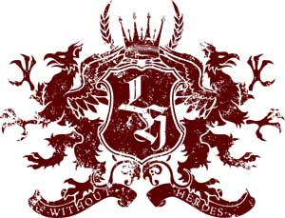

LOSTHOPES “Without heroes”

Ningú podia sospitar el que s'estava forjant al mes de Març de 2008. Casy, Mauro, Erik i Brais, quatre individus de A Guarda (Pontevedra) coneguts a certs ambients com LOSTHOPES, es van tancar en un lloc anomenat Litium Records, a Pontevedra amb el tècnic Rafa Darrosa per donar forma al que seria el seu primer disc... WITHOUT HEROES.

Es van conèixer a principis de 2004 i aviat van veure que tenien les suficients afinitats com per unir els seus destins a LOSTHOPES. Casy (veu i guitarra), Mauro (guitarra i veu), Erik (baix) i Brais (bateria i cors). Així han continuat des del primer dia, amb la formació original.

SOFTCORE NET i POTENT

Ells mateixos es defineixen com “Softcore” però amb un estil net i potent i amb uns directes plens de vitalitat i energia. Han tocat sovint, compartint cartell amb Eternal Tango (Luxemburg), Lace Up
(Itàlia) Larkin (Portugal), All the Cream, Newake, NOC entre d'altres i se'ls ha pogut veure sobre l'escenari de sales emblemàtiques com La Iguana Club o La Fábrica de Chocolate.

Fins ara nomes havien participat als recopilatoris “Rock'n'Guarda” Vol. 1 i 2. Al primer fen una versió de Taking Back Sunday i al segon ja amb una cançó pròpia: “Better than Nothing”.
10.000 AMICS ESPEREN EL SEU 1er DISC

Encara sense un disc propi s'han guanyat un prestigi entre els que busquen aquest tipus de grups encara poc coneguts però amb potencial com per donar el gran salt. Prova d'això són les 100.000 visites i els gairebé 10.000 amics del seu MySpace.
2008 és l'any del seu debut en solitari. WITHOUT HEROES inclou, a més de la cançó que dóna títol al disc i de la qual aviat tindrem videoclip: “Summer ends”, “Charmed house”, “Revenge" (un interludi de 30 segons), “Bottomless pit” i “Dress your voice”.

www.florynatarecords.com  promo@florynatarecords.com  FyN-35  EP-CD | 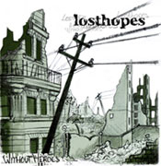 | www.myspace.com/losthopessoftcore  losthopescore@hotmail.com
PVP (aconsellat): 5 € | 8435015510459 | Distribució: www.discmedi.com

